山东建筑大学试卷 共 3 页第1页
考场 班级 姓名 学号

装订线 装订线 装订线
2017 至 2018 学年第 1 学期 考试时间： 120 分钟  课程名称： 概率论与数理统计B （A）卷 考试形式：（闭卷）  年级： 2016 专业： 软件、软测、网络、交通 ；层次：（本科）  一、填空题（每空3分，共24分）  1. 设随机变量的概率密度为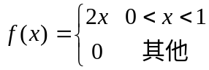，以表示对的三次独立重复观察中事件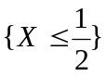出现的次数，则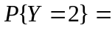 .  2. 对两台仪器进行独立测试，已知第一台仪器发生故障的概率为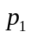，第二台仪器发生故障的概率为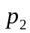．令表示测试中发生故障的仪器数，则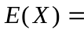 .  3. 设二维随机变量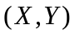服从区域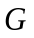：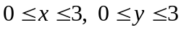的均匀分布，则概率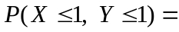 .  4. 已知随机变量服从参数为2的泊松（Poisson）分布，且随机变量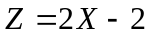，则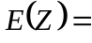 ____________.  5. 设随机变量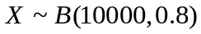，试用切比雪夫不等式估计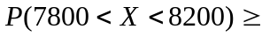 .  6. 设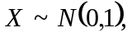令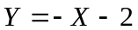，则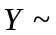  7. 设总体～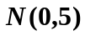，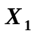，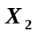，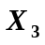，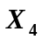，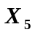是总体的一个样本，则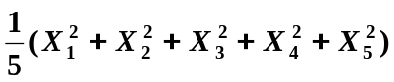服从 分布.  8. 由来自正态总体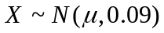、容量为16的简单随机样本，得样本均值为2.88，则的置信度0.95的置信区间是______________  （附表：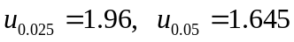）. | 二、选择题（每题3分，共18分）  1. 已知随机事件、满足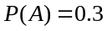，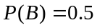，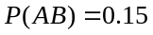，则（ ） A）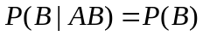； B）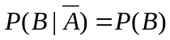；  C）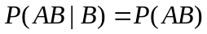； D）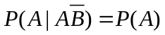  2. 设随机变量服从正态分布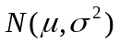，则随的增大，概率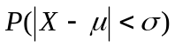是（ ）.  （A）单调增大； （B）单调减少； （C）保持不变； （D）增减不定.  3. 设的分布函数为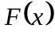，则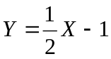的分布函数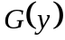为（ ）  （A）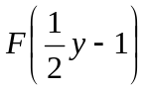 （B）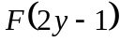 （C）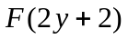 （D）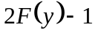  4. 如果满足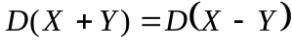，则必有 （ ）  （A）与独立 （B）与不相关 （C）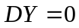 （D）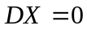  5. 设随机变量服从参数为3的泊松分布，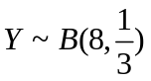，且，相互独立，则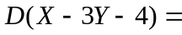（ ）  A）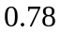； B）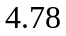； C）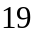； D）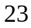  6. 设两独立随机变量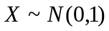，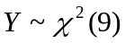，则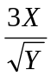服从（ ）  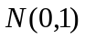； 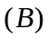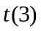； 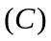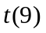； 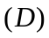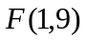
  题号 | 一 | 二 | 三 |  |  |  |  |  | 总分
  分数

山东建筑大学试卷 共 3 页第2页
姓名 学号

装订线 装订线 装订线
三、计算和应用题（58分）  1、（8分）设十只同种电器元件中有两只废品，装配仪器时，从这批元件中任取一只，若是废品，则扔掉重新取一只，若仍是废品，则再扔掉还取一只，求：在取到正品之前，已取出的废品数的概率分布，数学期望及方差.  2、（10分）设随机变量X的概率密度为  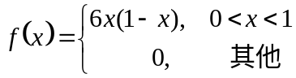  求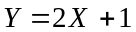的概率密度. | 3、（10分）设二维随机变量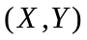的概率密度为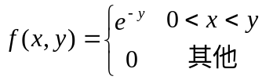，求（1）随机变量的密度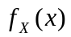； （2）条件密度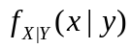；（3）概率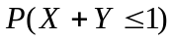。

山东建筑大学试卷 共 3 页第3页
姓名 学号

装订线 装订线 装订线
4、（10分）设随机变量的分布函数为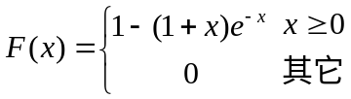  （I）求的概率密度； （II）求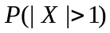；（III）求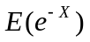  5、（10分）设随机变量X与Y独立同分布, 且X的概率分布为  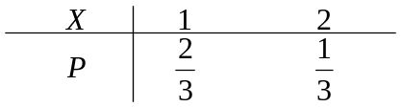  记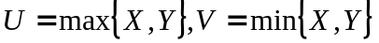.  (I) 求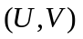的概率分布; (II) 求的协方差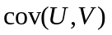 | 6、（10分）设总体的概率密度为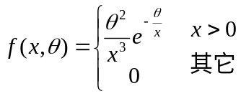，其中为未知参数且大于零，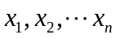为来自总体的简单随机样本，  1）求的矩估计量；，  2）求的最大似然估计量；

